Projekt „MAP vzdělávání na území ORP Zábřeh II“
CZ .02.3.68/0.0/0.0/17_047/0008583

Zápis z jednání pracovní skupiny
Rovné příležitosti

Termín konání: 8.6.2022, 16:00 – 17:00
Místo konání: online prostor ZOOM
Účastníci: viz. prezenční listina
Program :
- Přehled aktivit za rok 2022
- Výsledky evaluace členů PS - představení výsledků
- Přínosy MAP do regionu
- Připravit Akční plán na následujících 12 měsíců

Jednání vedla I. Másilková a představila přítomným následující program.

- Přehled aktivit za rok 2022

I.Másilková shrnula dosavadní aktivity PS Rovné příležitosti za rok 2022. Některé se uskutečnili podle akčního plánu na rok 2022, jiné byly realizovány jako reakce na aktuální situaci v českém školství.

Aktivity PS Rovné příležitosti 2022
1. | Vzdělávání učitelů (DVPP v tématech týkajících se inkluze, práce s klimatem, práce s nadanými dětmi atd.) | Formativní hodnocení | Másilková |  | N | 10 000 | 0
1. |  | Práce s klimatem třídy - třídnické hodiny - Halama | Másilková | Halama | 25.05.2022 | 6 000 | 6 000
1. |  | Koncepce ranních kruhů/ třídnických hodin- utváření vztahů, prevence. | Másilková | Randa | N | 5 000 | 0
1. |  | Nadané děti | Másilková |  | N | 5 000 | 0
1. |  | Supervize pro učitele | Másilková | Kozák | 27.1., 3.3., 31.3., 4.5., 26.5. | 25 000 | 18 100
1. |  | Supervize Druhý krok | Másilková | ŠPAS  Smékalová | 12.01.2022 |  | 0
1. |  | Výchova ke ctnostem | Másilková | Výchova ke ctnostem  Štolbová | 17.04.2022 |  | 24 200
1. |  | Vzdělávání cizinců | Másilková | Roučová | 03.05.2022 |  | 1 500
1. |  | Podpora dítěte s náročným chováním | Másilková | ČOSIV  Tihelkovi | 17.-18.6.2022 |  | 55 000
2. | Rodičovská akademie | Série školení: Aby psaní nebolelo, Aby čtení nebolelo, Aby počítání nebolelo | PPP | PPP | N | 4 500 | 0
3. | Podpora žáků se SVP včetně nadaných dětí | Setkání asistentů + učitelů, setkání chův + učitelů | Másilková | Másilková | N | 1 500 | 0
3. | Podpora žáků se SVP včetně nadaných dětí | Setkání malotřídních škol | Másilková | Másilková | 10.03.2022 | 2 000 | 0
3. | Podpora žáků se SVP včetně nadaných dětí | Setkání zástupců MŠ + ZŠ | Másilková | Másilková | N | 500 | 0
3. | Podpora žáků se SVP včetně nadaných dětí | Program na Cestě - vrstevnické provázení | Sdružení D | Sdružení D |  | 20 000
4. | Trh práce | Kulatý stůl kariéroví poradci, výchovní poradci, PPP + úřad práce |  | PPP, ÚP | N | 1 000 | 0
5. | Kooperace hlavních aktérů v oblasti rovných příležitostí | Propojení důležitých aktérů v oblasti rovných příležitostí (Speciální škola Zábřeh, Schola Viva Šumperk, Pomněnka Šumperk, PPP, ředitele ZŠ) | Másilková | Másilková | N | 3 000 | 0
 |  | Celkem rovné příležitosti |  |  |  | 83 500 | 104 800

Další aktivity v rámci PS Management
hrazeno z jiných zdrojů
1. | Akademie pro mateřinky | ČOSIV – Zvládání emocí |  | Másilková |  |  |  | 22.3.2022 |  |  | 0
2. | Ředitelská akademie | Vedení třídnických hodin |  | Másilková |  | Halama |  | 28.4.2022 |  |  | 3000
2. | Ředitelská akademie | Integrace třídnických hodin do ŠVP ZŠ_sdílení dobré praxe |  | Másilková |  | Brož |  | 28.4.2022 |  |  | 6000
3. | Inspirativní výjezd | Výjezd málotřídních škol |  | Másilková |  | Másilková |  | 20.4.2022 |  |  | 0
4. | Co by měl každý ředitel vědět? | Semináře pro ředitele ZŠ: Systematizace procesů prevence ve škole |  | Másilková |  | Mikláš |  | 4.4.2022 |  |  | 6000
6. | Setkavárna pro mateřinky | Zápis ukrajinských dětí do MŠ |  | Másilková |  | Másilková |  | 9.6.2022 |  |  | 0
7. | Na skleničku s řediteli | Péče o ukrajinské děti ve školách |  | Másilková |  | Másilková |  | 21.3., 5.4., 26.4., 17.5., 31.5. |  |  | 0
Celkem rovné příležitosti |  |  |  |  |  |  |  |  | 15 000
Je prostor se v mnoha oblastech posunout dál (např. v oblasti nadaných dětí)

- Výsledky evaluace členů PS

I.Másilková poděkovala všem členům za vyplnění dotazníku a za poskytnutí zpětné vazby. Obecně lze shrnout, že členové jsou s fungováním skupiny spokojeni. Někdo bude chtít v navazujícím projektu pokračovat i nadále, jiný ne.
Kompletní výsledky jsou v příloze č. 1.

- Přínosy MAP do regionu

V diskuzi mezi členy byly probírány přínosy MAP v regionu.
MAP přináší:
- možnosti potkávat se, seznamovat se a sdílet na různých úrovních
- možnost reagovat na aktuální témata
- budování pevné sítě
- sdílení a předávání informací a zkušeností navzájem
- možností dalšího vzdělávání
- kvalitní lektory do území
- nová témata pro školení a semináře

- Akční plán na následujících 12 měsíců

Od 1.9.2022 do 30.11.2023 nastupuje nový projekt MAP III.
Podmínky pro jeho realizace budou jiné, než u MAP II.

Budou ustanoveny 4 PS:
- PS Financování
- PS Rovné příležitosti
- PS Čtenářská a matematická gramotnost
- PS Polytechnika
Problematika ICT bude zakomponovaná do všech činností ostatních PS.

Nově se vymezuje také obsah činnosti PS Rovné příležitosti:
- KLIMA: Kultura učení, Inkluze, Aktivizující formy učení
- Obsahem práce PS RP je zejména vzájemné vzdělávání, přenos zkušeností a informací a odborně vedená diskuse o problematice nastavení rovných příležitostí a selektivnosti vzdělávacího systému uvnitř škol.
- Aktivity, které nastavují rovné příležitosti a podmínky ke vzdělávání a snižují selektivitu vzdělávacího systému v území a uvnitř škol.

Složení PS RP v MAP III bude následující:
- Zástupci zřizovatelů
- Ředitelé škol
- Pedagogičtí pracovníci
- Pracovníci s dětmi a mládeží
- Pracovníci poradenských zařízení
- Další odborníci
- Rodiče dětí s potřebou podpůrných opatření včetně romských

Aktivity, které budou možné/nemožné v Akčním plánu na následujících 12 měsíců:
- Workshopy, přednášky, semináře, webináře
- Výjezdy a inspirativní praxe
- Setkávání odborníků (např. psychologové, metodici prevence atd.) – sdílení praxe
- Setkávání odborníků a podpora spolupráce (např. učitel – asistent pedagoga) – tematické diskuse
- Rodičovská akademie

Z akcí, které se v MAP II realizovaly a je možné a smysluplné je zachovat, jsou tyto:
- Na skleničku s řediteli
- Setkavárna pro mateřinky
- Setkání asistentů pedagoga
- Setkání kariérových poradců (zapojit KAP, ÚP, firmy, SŠ, PPP)
- Setkání metodiků prevence (PPP)
- Přechod MŠ, ZŠ
- Přechod ZŠ 1. stupeň, ZŠ 2. stupeň
- Přechod ZŠ 2. stupeň a SŠ
- Otevřené hodiny a vzájemné sdílení pedagogů
- Setkávání málotřídek
- Spolupráce s knihovnou
- Nadané děti – NPI

Členové PS doporučují další témata:
- Aktivizující metody vzdělávání (zaměřuje se na ně ČŠI)
- Navázat vztahy také mezi ZŠ a SŠ
- Sdílení pedagogů vyučující češtinu jako cizí jazyk

V PPP plánují tematická setkávání asistentů pedagoga, probíhají také 4x ročně setkání metodiků prevence, kde si zvou hosty.

O kariérové poradce se stará IKAP – jak formou školení a víkendových pobytů, tak výukovými plány pro přípravu na volbu povolání v různých ročnících… Existují také kariérový poradci pro 1. stupeň ZŠ.
Zájem je však o spolupráci se SŠ a firmami v regionu, nebo s paní Papouškovou ze ZŠ Šumavská, kde mají přímo předmět „volba povolání“.
Je zájem se zaměřit také na výchovné poradce.

Zapsala: P. Juřinová

Ověřila: I. Másilková

Příloha 1:
Návratnost dotazníků
PS | Osloveno | Odpovědělo | Návratnost
PS RP | 11 | 9 | 82%

PS Rovné příležitosti
Výsledky:
1. VÝSTUPY PRACOVNÍ SKUPINY ZA ROK 2021
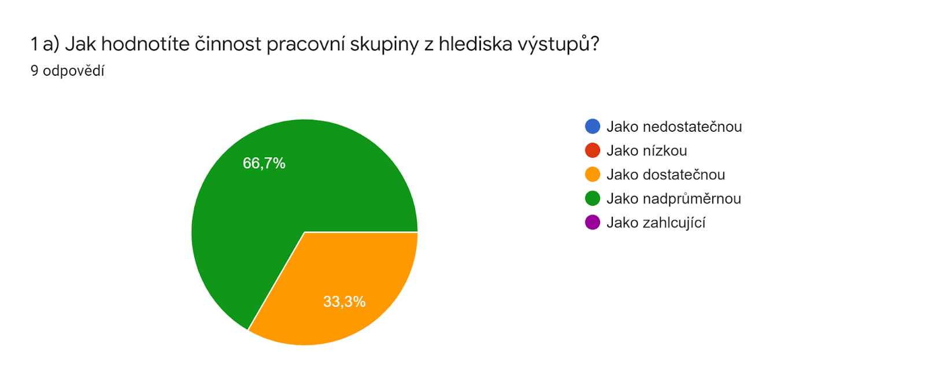
Komentář: Členové PS hodnotí výstupy své skupiny často jako nadprůměrné.

2. ORGANIZACE JEDNÁNÍ PRACOVNÍ SKUPINY
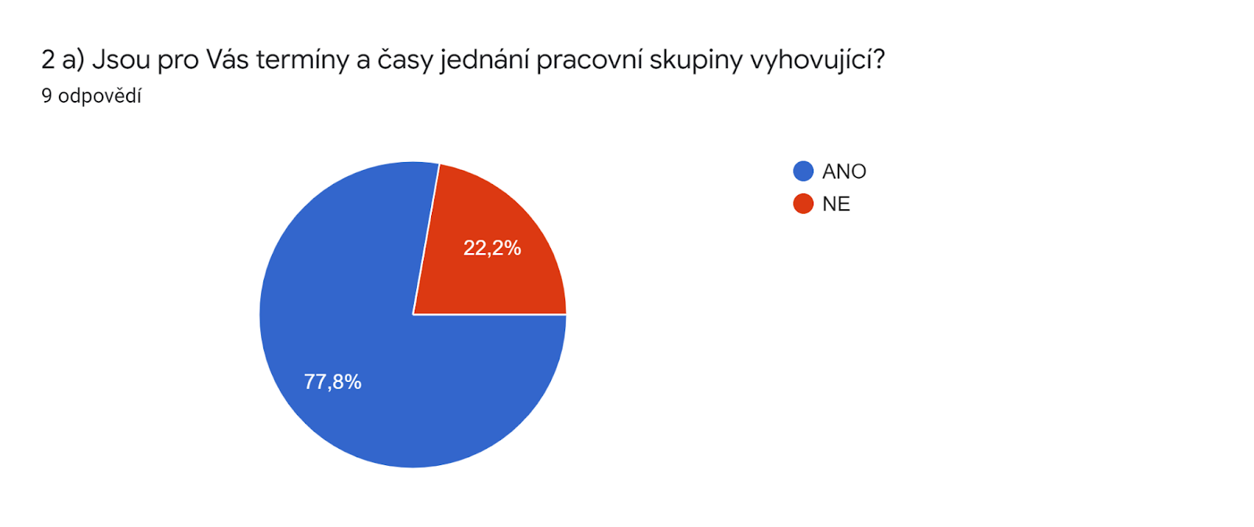
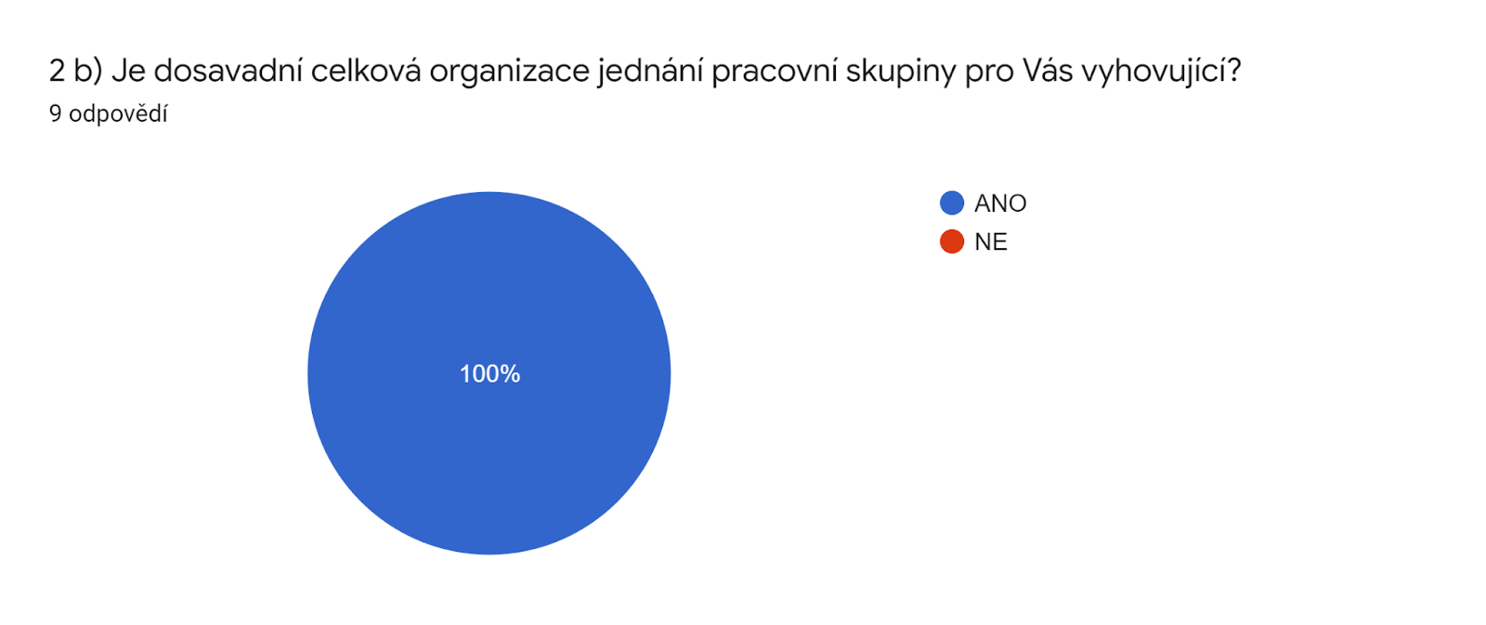
2 c) Co na organizaci jednání pracovní skupiny hodnotíte pozitivně, nebo co by bylo naopak potřeba zlepšit? 9 odpovědí
možná je to ještě mojí neschopností se dostatečně orientovat, ale bylo by asi fajn mít nějak přístup k postupům jednotlivých rozřešených věcí
Díky koronaviru zavedeno on-line setkávání, které umožňuje daleko pružněji reagovat na aktuálně vzniklé potřeby a přináší s sebou i vyšší účast.
Rozmanitost
Pozitivně hodnotím jasnou a efektivní komunikaci, pestrou nabídku témat.

Je fajn spojení všech členů z různých organizací. Nevím, zda budu schopna v rámci plánování schůzky schopná jednat pružně a dodržet navrhovaný termín. Toto hodnocení je pouze za jedno setkání, moc mi to nedává smysl.
připravenost
Častější setkávání. Pozitivně hodnotím kontakt s ostatními institucemi a případná návaznost a spolupráce.
Pozitivní partnerský přístup, oslovování širokého spektra lidí z praxe
Pozitivně hodnotím on line setkávání.

Komentář: Z dotazníku vyplývá, že ne vždy jsou termíny jednání pro všechny členy vyhovující. Organizace jednání je pak plně vyhovující. Pozitivně je hodnocen model setkávání online, komunikace, pestrá nabídka témat a taky členů nejen ze škol, ale také z praxe. Vhodné by bylo znát postup v rozřešených věcech.

3. JEDNÁNÍ PRACOVNÍ SKUPINY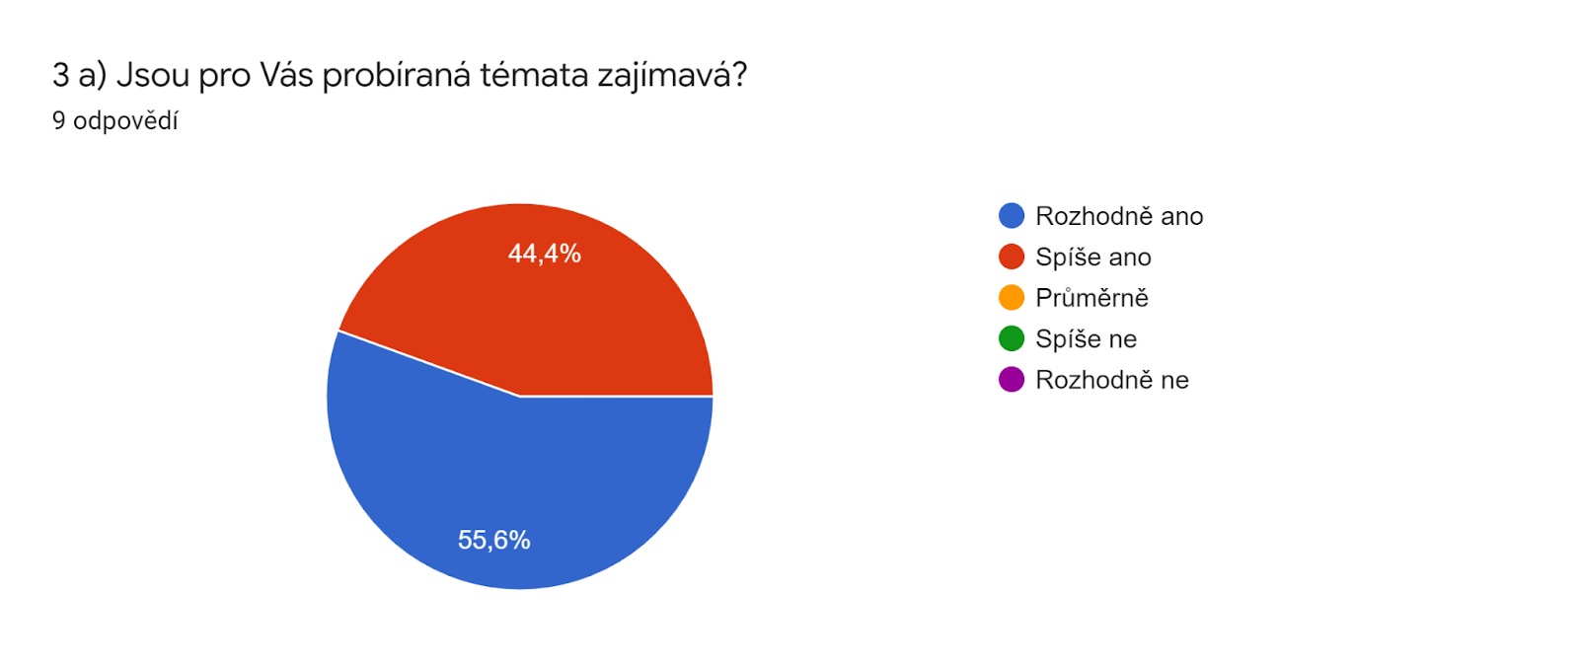
3 b) Jaká další témata Vás zajímají? 9 odpovědí
všechny jsem řekla na poradě
Podpora ukrajinských dětí, práce s nadanými dětmi
Zaměřená na psychologii
podpora rodičů v jejich rodičovských kompetencích
nemám
bez komentáře
Nevím
Práce školního psychologa, práce pedagoga v třídnických hodinách

např. agresivita dětí v předškolním věku, rozvíjení nadaných dětí
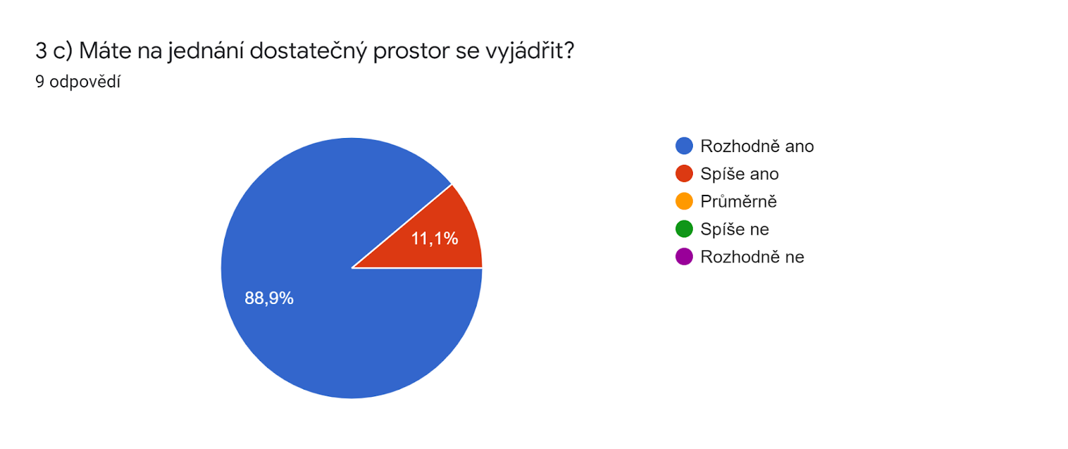
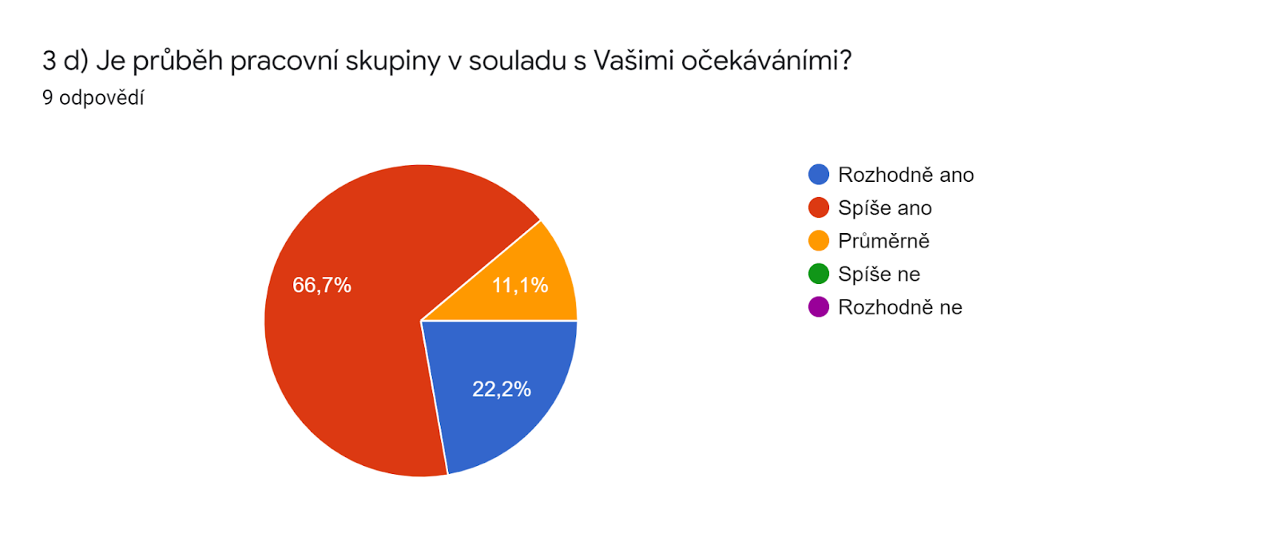
3 e) Co na jednání pracovní skupiny hodnotíte pozitivně? 9 odpovědí
způsob, náladu, motivaci, sdílení, pestrost
klima
Rozmanitost témat
možnost výměny zkušeností, názorů, podporu komunikace ze strany organizátorů
těžké hodnotit - jedna zkušenost
bez komentáře
Online připojení
Že vůbec existují, chuť diskutovat a přemýšlet o změnách, hledat východiska
zaujetí pro věc

3 f) Co by bylo potřeba podle Vás na jednání pracovní skupiny zlepšit? 9 odpovědí
viz předchozí otázky- ty postupy dál
nevím
Vše je ok.
Nenapadá mě nic.
těžké hodnotit - jedna zkušenost
bez komentáře
Nic mě nenapadá
Nic mne nenapadá
nedokáži nyní posoudit

Komentář: Témata jsou pro členy PS zajímavá. Někteří členové přináší i další - nadané děti, ukrajinské děti, práce školního psychologa, třídnické hodiny, podpora rodičovských kompetencí. Prostor k vyjádření je dostatečný a průběh je v souladu s očekáváními. Pozitivně je hodnocena rozmanitost témat, možnost diskuze, nálada a motivace, náměty ke zlepšení nebyly vyjádřeny.

4. PRÁCE KOORDINÁTORA
4 a) Čeho si na práci koordinátora ceníte? 9 odpovědí
ochoty, nadšení, lidskosti
Vstřícnost, ochota naslouchat, snaha o hledání řešení problémů
Flexibilitu.
spolehlivosti, aktivity, schopnosti podpořit diskuzi o tématu
schopnosti koordinovat a dát prostor všem
aktivita, přehled, organizace
Rychlost, koordinovanost, přesnost
Nadšení a zapálení pro věc
je cílevědomá, zapálená pro věc
4 b) Co by měl podle Vás koordinátor dělat jinak? 9 odpovědí
nevím
nic mě nenapadá
Vše ok.
Nenapadá mě, snad pokračování ve snaze zapojit větší množství pedagogů a dalších odborníků.
bez komentáře
Nic mě nenapadá..
Nic mne nenapadá
myslím si, že vše dělá dobře podle svých možností
Komentář: Koordinátor PS je hodnocen kladně za ochotu, aktivitu, vstřícnost, schopnost vést diskuzi, zapálení pro věc… Nic není třeba měnit.

5. PŘÍNOS ČLENSTVÍ V PRACOVNÍ SKUPINĚ PRO VÁS OSOBNĚ
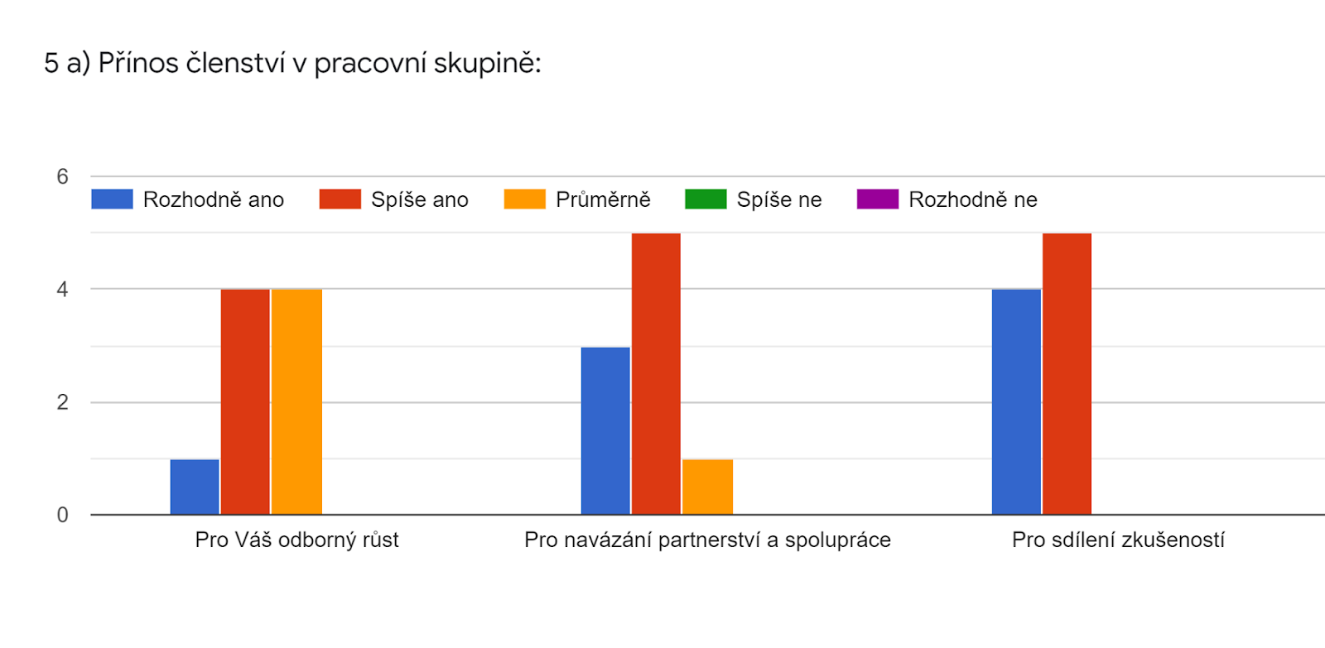

Komentář: Členové vidí přínos svého členství nejvíce ve sdílení zkušeností.
I v dalších oblastech dosahuje vysokého hodnocení.

6. ČLENSTVÍ V PRACOVNÍ SKUPINĚ
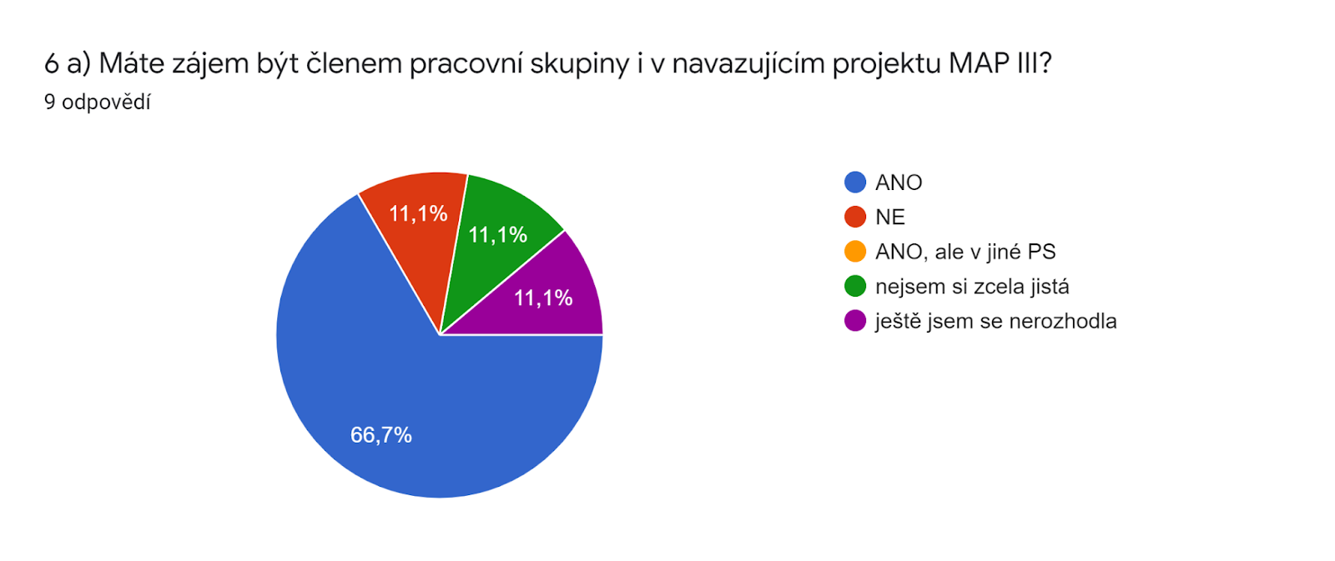

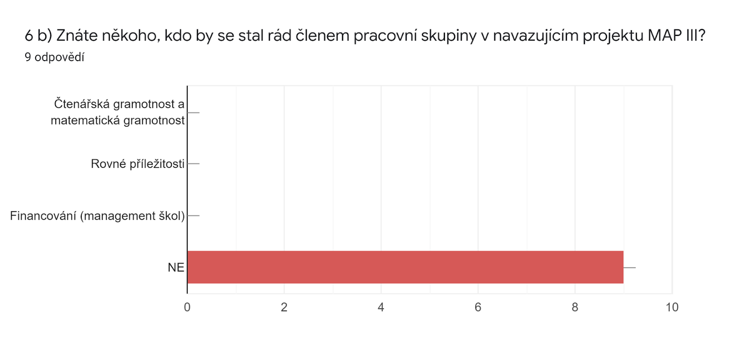

6 c) Napište pracovní skupinu, jméno a kontakt na případného nového člena. 2 odpovědi
-
xx
Komentář: Dvě třetiny členů chtějí zůstat v PS v dalším projektu, třetina tuto možnost ještě zvažuje. Nikdo další do PS doporučen nebyl.

